**PENGEMBANGAN *BOT* PADA *GAME GANG GARRISON* 2 DENGAN *REINFORCEMENT LEARNING***

**TUGAS AKHIR**

Oleh :

**STEVEN**

NIM. 1211101235

**THOMAS**

NIM. 121111869

**CALVIN**

NIM. 121110197

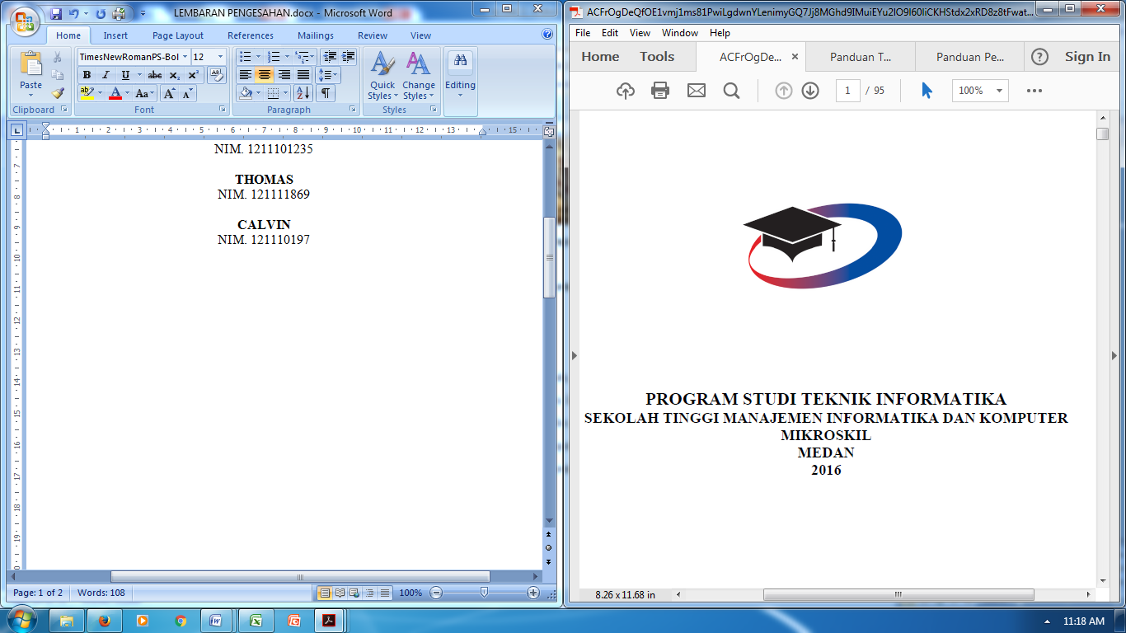

**PROGRAM STUDI TEKNIK INFORMATIKA**

**SEKOLAH TINGGI MANAJEMEN INFORMATIKA DAN KOMPUTER**

**MIKROSKIL**

**MEDAN**

**2017**

LEMBARAN PENGESAHAN

**PENGEMBANGAN BOT PADA *GAME GANG GARRISON 2* DENGANREINFORCEMENT LEARNING**

**TUGAS AKHIR**

Diajukan untuk Melengkai Persyaratan Guna

Mendapatkan Gelar Sarjana Strata Satu

Program Studi Teknik Informatika

Oleh:

**STEVEN**

NIM. 1211101235

**THOMAS**

NIM. 121111869

**CALVIN**

NIM. 121110197

Disetjui Oleh:

Dosen Pembimbing I, Dosen Pembimbing II,

(Dr. Pahala Sirait, S.T., M.Kom.) (Andrew Sagita Jauhari, S.Kom., M.T.)

Medan, ..................................... 20....

Diketahui dan Disahkan Oleh:

Ketua Program Studi

Teknik Informatika

**(Sunario Megawan, S.Kom., M.Kom.)**